**Manuel d’utilisation du Level Editor**

Le Level Editor permet de réaliser rapidement des prototypes de niveau de plateforme en deux dimensions.

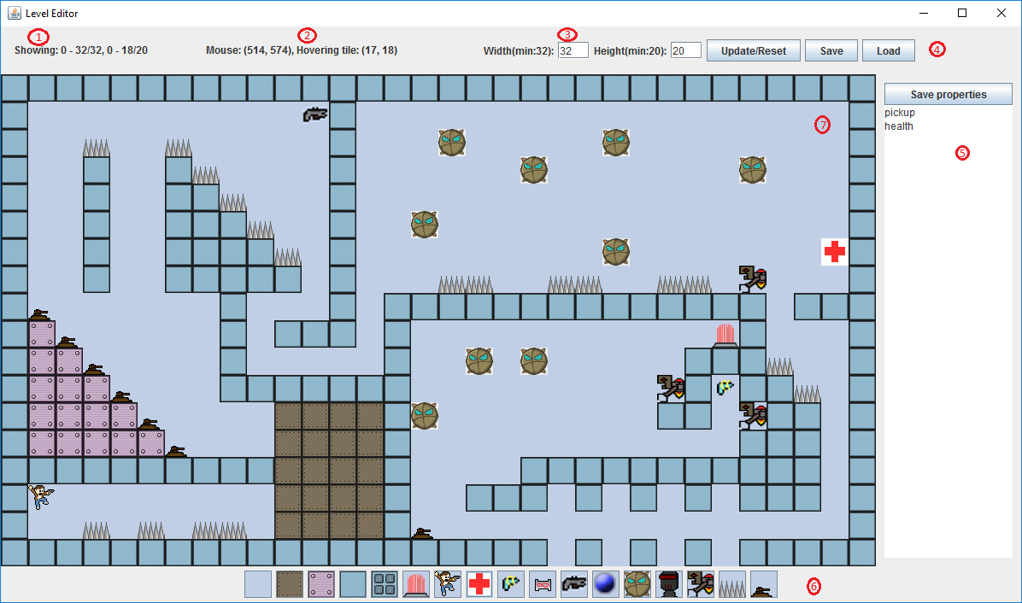

1 : Renseigne les tiles du niveau visibles à l’écran. 0-32/32, 0-18/20 signifie que le niveau a une largeur de 32 et une hauteur de 20, et que l’on voit toutes les tiles dont la largeur est comprise entre 0 et 32, et la hauteur entre 0 et 18.

2 : Renseigne la position relative du curseur dans le niveau, et la tile actuellement pointée par le curseur.

3 : Permet de générer un nouveau niveau, en modifiant les zones de texte de la taille et de la hauteur, et en cliquant sur « Update/Reset ». Pour le moment, renseigner des valeurs trop basses fait crasher l’application, à cause de l’algorithme d’affichage du niveau à l’écran.

4 : Les boutons Save et Load permettent respectivement d’enregistrer et de charger un niveau. L’export se fait actuellement via un fichier sans extension, ouvrable avec un éditeur de texte tel que notepad++, entre autres.

5 : La zone de texte à droite du niveau permet de renseigner manuellement des propriétés pour la tile actuellement sélectionnée. Lors de l’export, ces propriétés sont renseignées, et peuvent être utilisées comme des tags dans un code de jeu de plateforme 2D. Une fois les propriétés renseignées, il faut cliquer sur « Save properties ». Sélectionner une tile affiche les propriétés que l’on a renseignées pour cette tile. Les propriétés sont perdues à la fermeture de l’application, mais sont conservées lors de l’export du niveau

6 : Liste des tiles. On ne peut pour le moment pas savoir rapidement laquelle est sélectionnée (seulement en « peignant » une zone du niveau).

7 : Niveau. De base, le niveau est rempli avec la première tile. En utilisant les tiles disponibles en 6), on peut créer un niveau de plateforme 2D